МЕТОДИКА ОЦЕНКИ И КЛЮЧИ ВЫПОЛНЕННЫХ ОЛИМПИАДНЫХ ЗАДАНИЙ
ТЕОРЕТИЧЕСКОГО ТУРА МУНИЦИПАЛЬНОГО ЭТАПА
ВСЕРОССИЙСКОЙ ОЛИМПИАДЫ ШКОЛЬНИКОВ ПО ТРУДУ (ТЕХНОЛОГИИ)
2024-2025 учебный год
Профиль «Информационная безопасность» ― 10-11 класс

По теоретическому туру максимальная оценка результатов участника определяется арифметической суммой всех баллов, полученных за выполнение заданий и не должна превышать 100 баллов.
Каждый ответ оценивается либо как правильный (полностью совпадает с ключом), либо как неправильный (отличается от ключа или отсутствует).
Каждый правильный ответ имеет свой вес (макс. кол-во баллов см. в таблице и в комментариях к специальной части).

№ задания | Ключи (правильные ответы)  и комментарии для жюри (при необходимости) | Макс. баллов
1 | По общему смыслу  Сечение отличается от разреза тем, что в разрезе изображается то, что расположено в секущей плоскости и то, что расположено за ней, а в сечении показывается только то, что попало непосредственно в секущую плоскость.  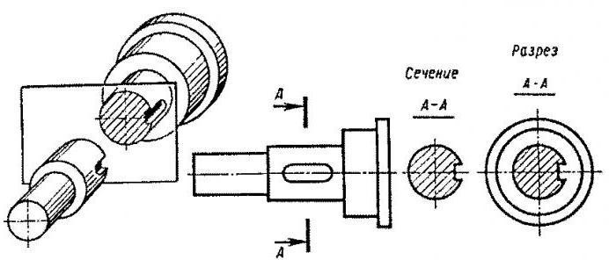 | 2 б.
2 | 9 Вт  16 м2 × 150 Лк = 2400 люмен.  2400 люмен / 3 лампы = 800 люмен на 1 лампу.  По таблице 800 люмен дает светодиодная лампа с мощностью потребления 9 Вт. | 2 б.
3 | I – Г, II – В, III – Д, IV – Б, V – А. | 2 б.
4 | 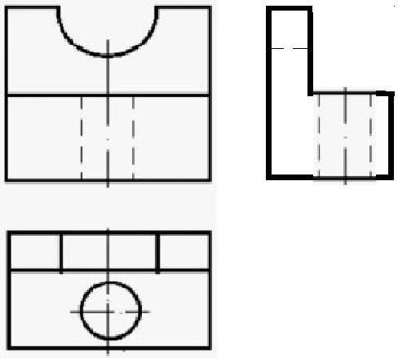 | 2 б.
5 | По общему смыслу  Метод фокальных объектов (МФО) — это метод поиска новых идей путем присоединения к исходному объекту свойств или признаков случайных объектов.  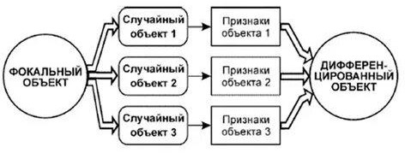 | 2 б.

Специальная часть (90 баллов)
В первом блоке с 6 по 15 вопросы. За каждый верный ответ начисляется 4 балла.
6. а
7. а
8. г
9. авг
10. в
11. ав
12. б
13. а
14. г
15. 1-в 2-а 3-г 4-б

С 16 по 20 задание оцениваются в 8 баллов
16. 0.007% (0.00677%)
17. R2lkZW9u
18. lie
19. 85.8
20. ПРОВАЛ

Последний вопрос оценивается максимум в 10 баллов
21. 1. 80 – 2 балла
2. HTTP. Не безопасен тк этот протокол передает информацию в открытом виде. – 2 балла
3. Благодаря “keep-alive” можно настроить TCP подключение единожды, не обмениваться рукопожатием каждый раз при отправке или получении данных (2 балла если будет упомянут TCP и пояснение о повторном подключении, 1 балл если только один из двух пунктов)
4. GET – 2 балла
5. Нельзя тк GET передает данные в незашифрованном виде (1 балл за “Нельзя”, 1 балл за пояснение)

